 | Sciences et Technologies de l’Industrie et du Développement Durable |  |  | 
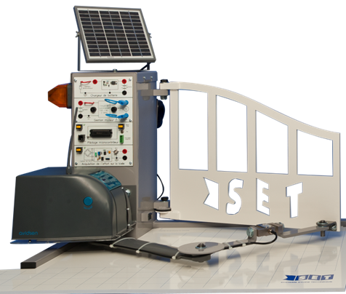 |  | Enseignements technologiques  communS |  | Référence :  OP_REV
 |  | Connaissances visées COMPORTEMENT énergétique des systèmes  Natures et caractéristiques des sources | Type d’activité  C (cours/synthèse) TD (travaux dirigés)  TP (travaux pratiques) | TP (2h)
 |  |  | Thème : PRINCIPE DE REVERSIBILITE

DONNéES PéDAGOGIQUES
Objectif |  | O4 - Décoder l’organisation fonctionnelle, structurelle et logicielle d’un système

Objectif(s) associé(s)
Compétences |  | CO4.1. Identifier et caractériser les fonctions et les constituants d’un système ainsi que ses entrées/sorties  CO4.3. Identifier et caractériser le fonctionnement temporel d’un système
Connaissances visées connexes |  | Typologie des solutions constructives de l’énergie
Prérequis |  | Les grandeurs électriques et mécaniques de base : tension, courant, effort, couple, puissance, énergie…

DONNéES TECHNIQUES
Problématique | Quel est l’intérêt d’un mécanisme réversible (ou non) ?
Environnement | Matériel |  | Système
Environnement | Documentaire |  | Dossier technique du système
Environnement | Logiciel |  | Maquette numérique Solidworks et Méca3D

Noms Prénoms | Observations

Mise en situation
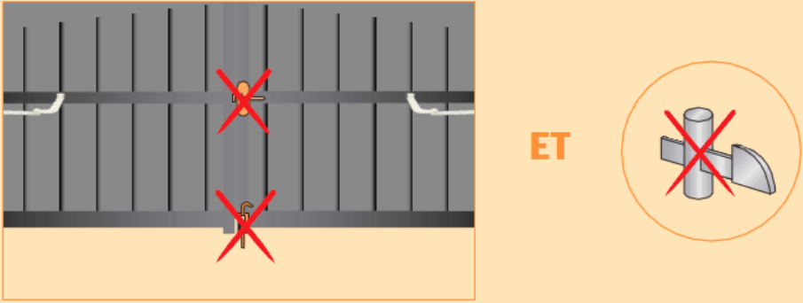Le système d'ouvre-portail automatisé SET se caractérise entre autres par son absence de raccordement au réseau de distribution d'énergie électrique grâce à l'utilisation de panneaux photovoltaïques. La motorisation de portail est autobloquante. Le portail à 2 battants doit impérativement être équipé d’une butée centrale et de butées latérales (non fournies). Les butées (centrales et latérales) doivent arrêter le portail sans le verrouiller. Autrement dit, il faut supprimer toute serrure mécanique (ou gâche) et tout sabot basculant ou arrêtoir.

Première partie :
1 – Les caractéristiques du réducteur
Identifier les caractéristiques des deux engrenages roue et vis sans fin de ce réducteur.
- Compter le nombre de dents de la roue et le nombre de filets de la vis.
- Identifier les matériaux utilisés.
- Identifier le type de lubrification choisie.
- Rechercher l’angle d’inclinaison de l’hélice des engrenages.
- rechercher l’ordre de grandeur du facteur de frottement pour chaque engrenage.

Etude du 1° engrenage | Nombre de dents ou de filets | La famille des matériaux utilisés | La lubrification | L’angle de l’hélice | Facteur de frottement
Roue intermédiaire | 31 | Bronze | Graisse | 9° | 0,07 à 0,10
Vis moteur | 1 | Acier trempé | Graisse | 9° | 0,07 à 0,10
Etude du 2° engrenage | Nombre de dents ou de filets | La famille des matériaux utilisés | La lubrification | L’angle de l’hélice | Facteur de frottement
Roue sortie | 35 | Acier trempé | Graisse | 5° | 0,07 à 0,10
Vis intermédiaire | 1 | Acier trempé | Graisse | 5° | 0,07 à 0,10

Deuxième partie :
2 - Etude de la réversibilité (ou non) du réducteur
2-a Etude de la réversibilité du 2° engrenage
Regarder le film de l'étage 2 dans le dossier technique.
On essaye de faire tourner l’arbre intermédiaire.
Que remarquez-vous ? … L’arbre intermédiaire tourne donc il entraine la rotation de l’arbre de sortie......

On essaye de faire tourner l’arbre de sortie.
Que remarquez-vous ? …......... L’arbre de sortie ne tourne pas………………………………………………...

Quelle conclusion pouvez-vous donner sur la réversibilité de cet engrenage.
………… il est irréversible …………….………………………………………………………………………...

2-b Etude de la réversibilité du 1° engrenage
Regarder le film de l'étage 1 dans le dossier technique.
On essaye de faire tourner l’arbre d’entrée.
Que constatez-vous ? ….... L’arbre d’entrée tourne dans les deux sens..................................…………………

On essaye de faire tourner l’arbre intermédiaire.
Que constatez-vous ? …..... L’arbre intermédiaire tourne dans les deux sens ……………….………………..
Quelle conclusion pouvez-vous donner sur la réversibilité de cet engrenage.
…………………………… il est réversible ……………………………………………………………………
2-c Bilan de la réversibilité du réducteur
Quelle conclusion pouvez-vous donner sur la réversibilité du réducteur.
……………… il est irréversible …………………………..………………………………………………..

La réversibilité ou l’irréversibilité d’un mécanisme :
Faire un bilan sur les différents paramètres qui interviennent pour rendre réversible ou non d’un engrenage roue et vis sans fin.
…… La réversibilité est fonction de l'inclinaison de l'hélice, du frottement au contact roue-vis (matériaux) et de la lubrification………………………………………………………………………………

Expliquer, en quelques lignes (avec des exemples), l’intérêt de rendre un mécanisme irréversible.
L’irréversibilité est un élément de sécurité (par exemple : les appareils de levage (treuils)). Le fonctionnement souhaité pour ce type de mécanisme est de commander (à la montée comme à la descente) un charge importante, mais en aucun cas la charge doit être motrice (elle ne peut pas entrainer la rotation du moteur). Dans notre exemple, l’irréversibilité du réducteur n’a qu’un seul objectif : éviter à un intrus d’ouvrir le vantail en le poussant.

Troisième partie :

Le concepteur de l’ouvre-portail a rendu son mécanisme irréversible pour éviter les intrusions de personnes non autorisées dans sa propriété. Quelle solution a apporté le constructeur pour avoir la possibilité d’ouvrir le portail en cas de panne ou lors de l’installation ?

3-a La solution apportée par le constructeur en cas de panne.
Le concepteur de l’ouvre portail a décidé d’installer un mécanisme de déverrouillage de la transmission.
Expliquer la fonction de ce mécanisme.
Comme la transmission de l’ouvre portail est irréversible, le concepteur a installé un système de déverrouillage pour libérer le système bielle-manivelle (et le vantail) en cas de dysfonctionnement ou de réglage. ……………………………………………………………………………………………………………

3-b La solution apportée par le constructeur en cas de panne.
Expliquer le fonctionnement de ce mécanisme.
Afin de pouvoir ouvrir manuellement le portail, débrayer les motorisations à l’aide de la clé en tournant celle-ci dans le sens des aiguilles d’une montre. Une came déplace le poussoir et la clavette (qui réalise la liaison complète entre l’arbre et la roue dentée). La liaison complète se transforme est liaison pivot (la roue dentée de l’arbre de sortie ne peut toujours pas bouger mais l’arbre de sortie peut tourner. Les bras peuvent maintenant être actionnés manuellement.
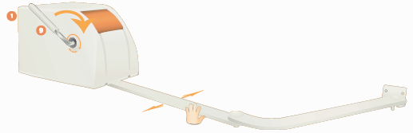
Afin de pouvoir manœuvrer manuellement les bras articulés, il est préférable de les débrayer comme suit :
- Retirer le capuchon d’accès au système de débrayage.
- Introduire la clef de débrayage.
- Tourner la clef dans le sens des aiguilles d’une montre jusqu’au blocage.

